CONSECUTIVO: |  | FECHA | DD | MM | AAAA

DATOS GENERALES
NOMBRES Y APELLIDOS: |  |  |  | Dayam Soret Calderon Rivera

CORREO ELECTRÓNICO:
INSTITUCIÓN DESTINO: |  |  | Congreso Latinoamericano de hidráulica LADHI
CIUDAD DESTINO: |  | Lima |  |  |  | PAÍS DESTINO: |  |  | Perú
OBJETIVO: | Presentación de artículo científico de proyecto de investigación
TIPOS DE MOVILIDAD
- MOVILIDAD DE LA COMUNIDAD USTA
ESTUDIANTES |  |  |  |  |  |  |  | DOCENTES/DIRECTIVOS/ADMINISTRATIVOS
Curso corto/Entrenamiento |  |  |  |  |  |  |  | Conferencista/ponente/organizador de un evento
Misión institucional |  |  |  |  |  |  |  | Formación Curso corto/entrenamiento
Ponente u Organizador de evento |  |  |  |  |  |  | X | Docencia en programa internacional
Auxiliar de investigación/Miembro semillero |  |  |  |  |  |  |  | Estancia doctoral o postdoctoral
Pasantía investigación/Práctica Académica |  |  |  |  |  |  |  | Misión/gestión/asesoría externa
Presentación Buenas Prácticas |  |  |  |  |  |  |  | Estancia de investigación
 |  |  |  |  |  |  |  | Presentación de Buenas Prácticas USTA
- MOVILIDAD EXPERTOS EXTERNOS A LA USTA
Profesor en pregrado o posgrado |  |  |  |  |  |  |  | Asesoría Institucional
Conferencista/ponente |  |  |  |  |  |  |  | Estancia de Investigación
Cursos cortos /entrenamientos

PLAN DE TRABAJO

Se realizó la presentación el día 28 de septiembre del artículo científico “CARACTERIZACIÓN ESTADÍSTICA DE VARIABLES HIDROCLIMATOLÓGICAS EN EL DEPARTAMENTO DE BOYACÁ (COLOMBIA) CON PROPÓSITO DE PREDICCIÓN” el cual es producto del proyecto de investigación titulado: Estructuración primaria de protocolos de modelación hidrológica en Boyacá (Proyecto Fase 1: Caracterización Climática de Boyacá).

APORTE A DOCENCIA, INVESTIGACIÓN O PROYECCIÓN SOCIAL

La entrada a este congreso proporcionó una visión de los adelantos realizados en Latinoamérica en cuento a los temas hidráulicos, en donde se tocan temas como: mecánica de fluidos e hidráulica, hidrología, geomorfología de ríos, costas y estuarios, infraestructura hidráulica, análisis de riesgos en eventos naturales, extremos. Variabilidad y cambio climático, herramientas para la gestión del agua, ingeniería hidráulica y ambiental, usos productivos del agua y educación en recursos hídricos. Enfocados siempre a un desarrollo sostenible en el cual garantice el beneficio del ambiente y de la sociedad.

ACTIVIDADES DE COOPERACIÓN
Se hace contacto con la estudiante Joanna Barrera de la universidad Nacional de Colombia donde expone el tema “Estimación del caudal ambiental mediante enfoques ecosistémicos para la cuenca del río Nare en el departamento de antioquia - colombia, enmarcada en la metodología eloha”. De acuerdo con esto, la USTA está desarrollando un proyecto investigativo del tema de evaluación de metodología IFIM para el estudio de caudales ambientales en ríos de alta montaña.

Por medio de lo anterior se busca una cooperación investigativa de las dos partes para el mejoramiento de la metodología de estimación de caudales donde el factor biológico sea el elemento principal de salud ecológica para los ecosistemas y el desarrollo de proyectos para las regiones colombianas.

CONTACTOS
NOMBRE |  |  |  |  | CORREO ELECTRÓNICO |  |  |  |  | INSTITUCIÓN/CARGO | OBJETIVO DEL CONTACTO
Joanna Barrera Olarte |  |  |  |  |  |  |  |  |  | Universidad Nacional de Colombia | Busca alianzas de investigación

PLAN DE TRANSFERENCIA

La difusión del evento se ha realizado por medio de exposiciones en clases de acuerdo con los temas acordes tanto en la facultad de ingeniería ambiental como civil y también se realizó una nota en la página web de la universidad. Disponible en la siguiente dirección: http://www.usta.edu.co/index.php/tomas-noticias/egresados/item/1024-egresada-tomasina-en-xxvii-congreso-latinoamericano-de-hidraulica

EVIDENCIAS (ANEXOS)
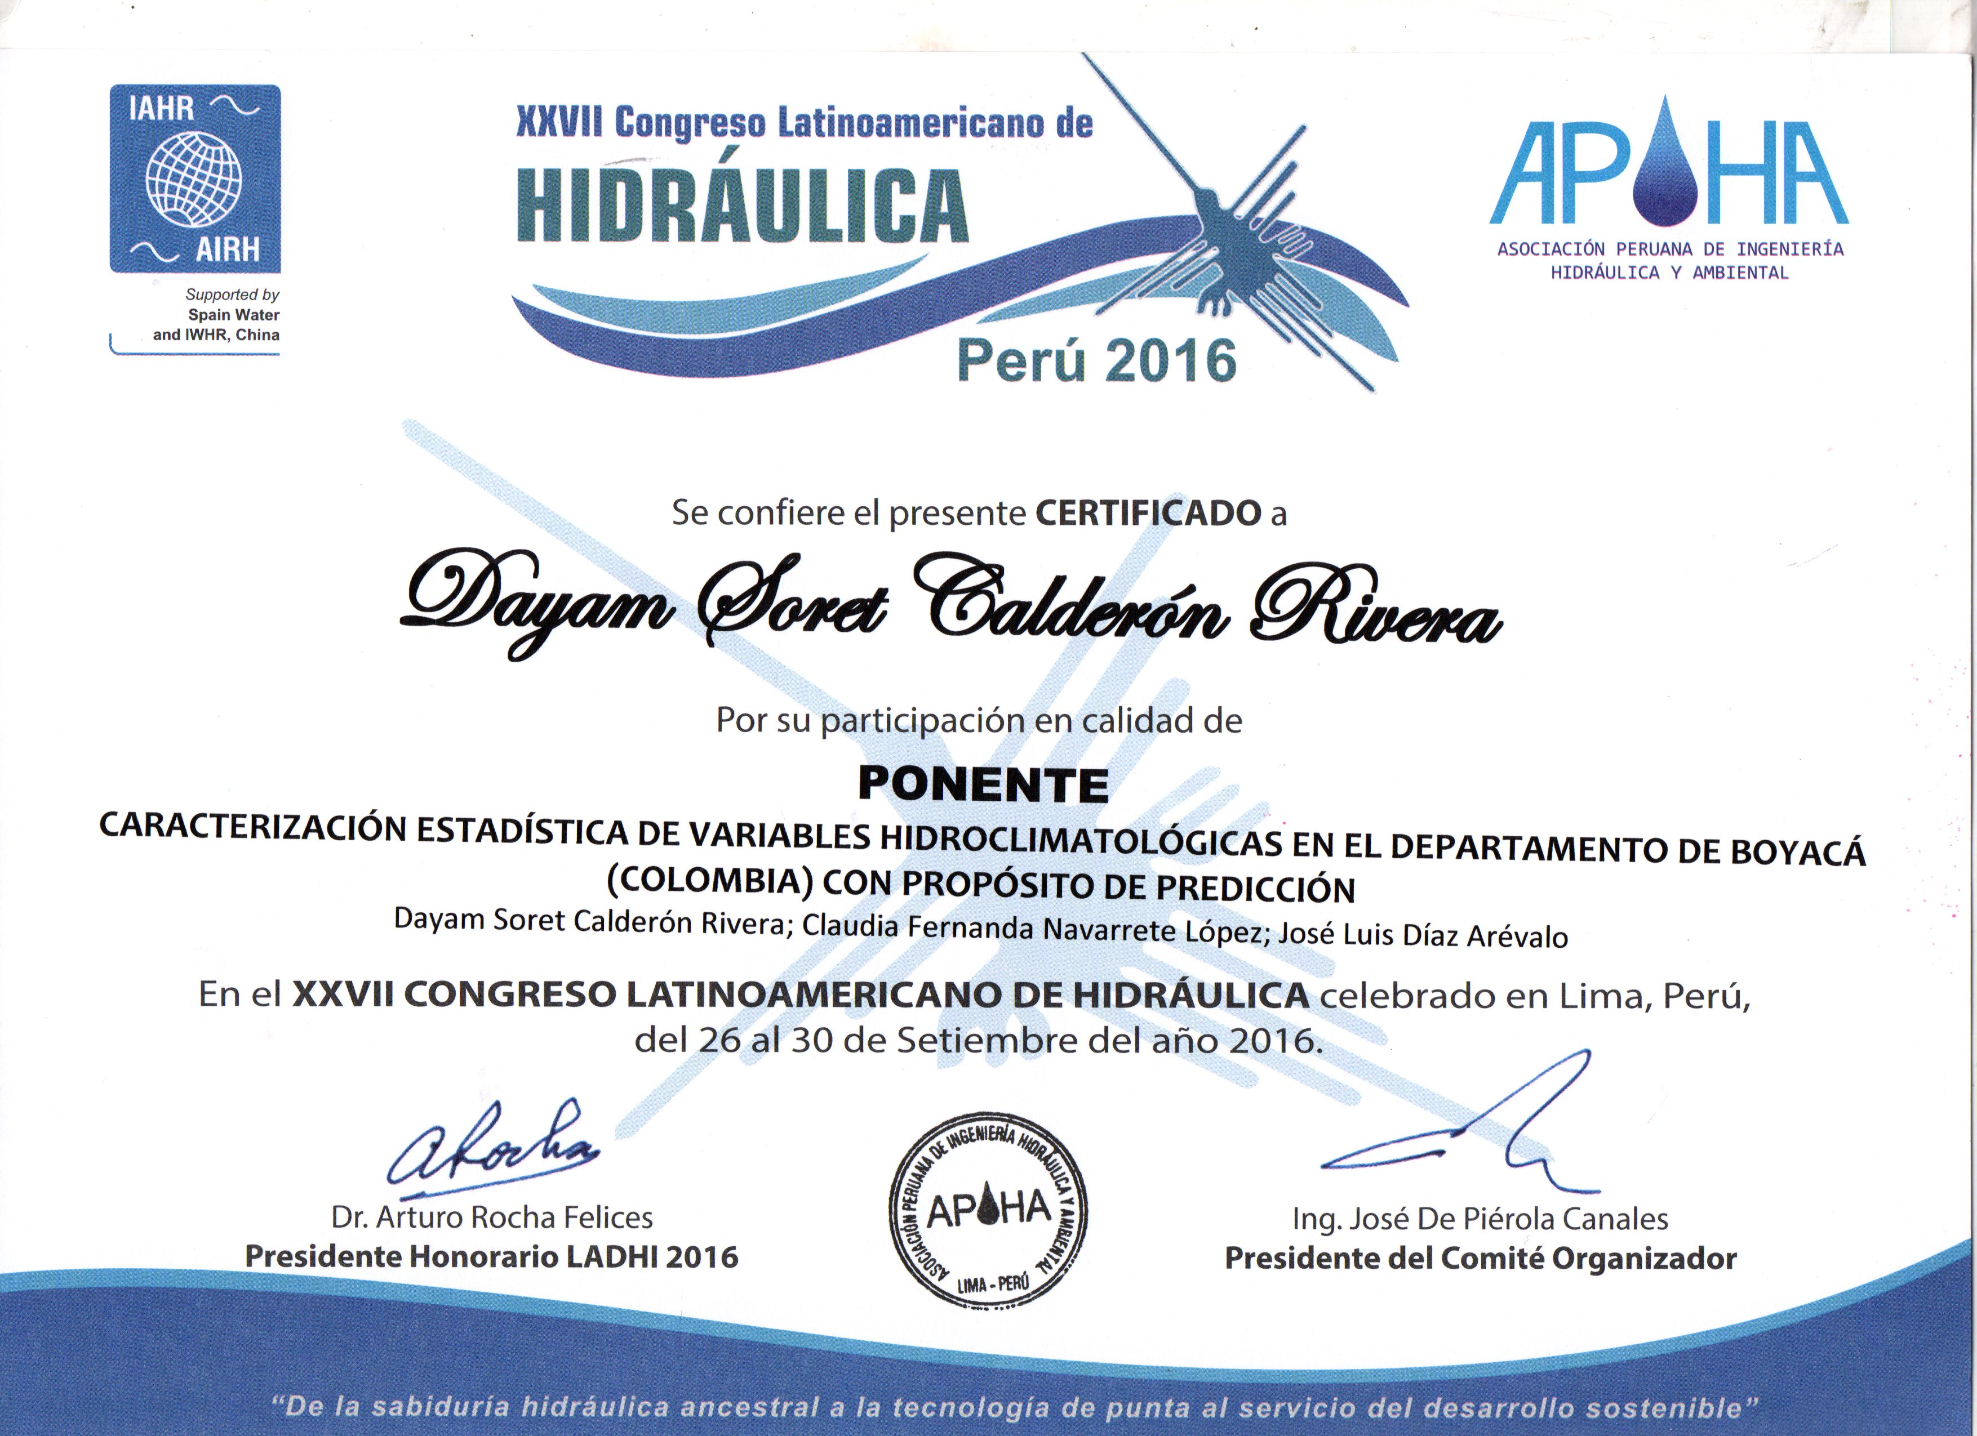

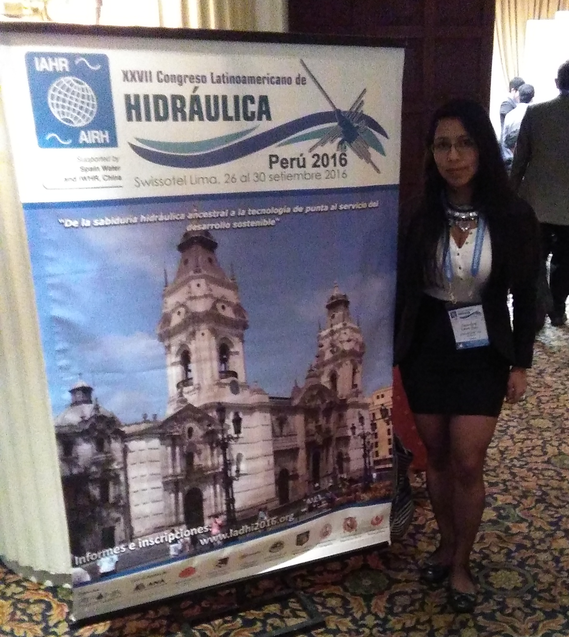

IDENTIFICACIÓN DE OPORTUNIDADES DE MEJORA

En mi opinión la posibilidad de que los estudiantes pueden presentar sus proyectos de investigación por medio de congresos y de otras formas de socialización, es el camino correcto para alentar la investigación y la creación nuevos proyectos entre los estudiantes y profesores. En donde la experiencia de actualización abre las puertas a nuevas experiencias y conexiones en pro del futuro de nuevas y mejores investigaciones creando alianzas tanto nacionales como internacionales.

Pero lastimosamente en cuanto a los estudiantes que desarrollan proyectos fuera de un grupo de investigación como opción de grado quedan exceptos de esta posibilidad de mostrar sus proyectos, a menos que tengan los medios económicos (lo cual es rara vez visto). Eliminando la posibilidad que el estudiante pueda tener todos los beneficios ya mencionados.

